„Ajándékozni tudók”- tábora

2007. Július 3-7.

Sárospatak

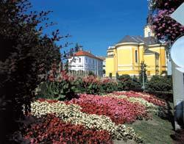
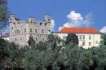 és

Sátoraljaújhely

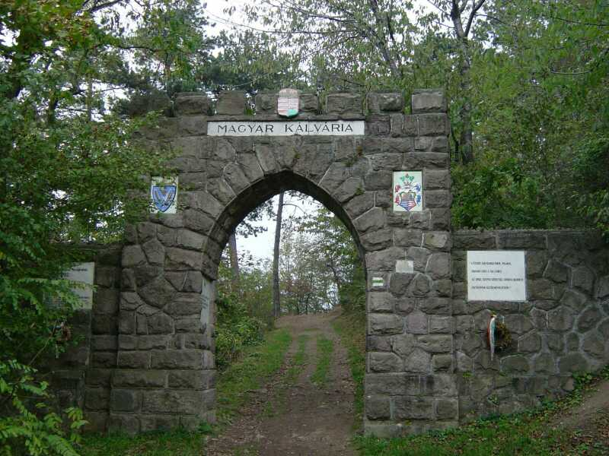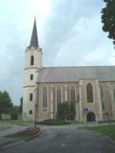

Szervező:
Hornyák Gábor
asszisszem@fremail.hu
Tel: 0670/6217459

